**Пассивное курение - вред для организма!**

Ни для кого уже не секрет, что пассивное курение ни чем не лучше активного, а посему 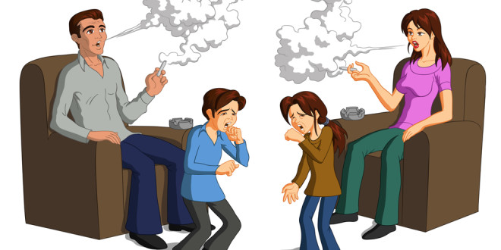уважаемые курящие, берегите окружающих вас людей, особенно если это ваши дети. Пассивное курение оказывает значительное отрицательное воздействие на функцию легких, и приводит к уменьшению жизненной емкости легких, объема форсированного выдоха за одну секунду (ОФВ1) и снижает показатели пик–флуометрии (индекса оценивающего функцию внешнего дыхания) на выдохе в среднем на 5-10%.

В качестве изучаемой выборки использовали группу, состоящую из пятидесяти детей в возрасте от 6 до 15 лет, у которой оценивали показатели функции внешнего дыхания. В анамнезе детей и их родителей не было ни бронхиальной астмы, ни каких-либо других аллергических заболеваний.

Тридцать три ребенка из этой группы постоянно подвергались воздействию табачного дыма, будучи в естественных домашних условиях, в то время как семнадцать детей были лишены такого воздействия.

В результате проведенных исследований выяснилось, что в группе “пассивных курильщиков” показатели функции внешнего дыхания были значительно ниже, чем в контрольной группе. Не удивительно также и то, что индексы дыхательной функции снижались тем сильнее, чем больше сигарет выкуривали родители.

Итак, подведем итог, объективных доказательств, вредности табачного дыма предостаточно и их стало еще на одно больше. Результаты ранее проводимых исследований свидетельствуют о том, что табачный дым - это серьезная ноша для здоровья детей, и не каждый из них справится с ней без потерь. В свою очередь, пассивное курение грозит более тяжелым течением заболеваний детского возраста, а, кроме того, увеличивает риск развития бронхиальной астмы, хронических обструктивных заболеваний легких, бронхитов и других заболеваний дыхательной системы уже во взрослом возрасте. Следует отметить, что смертность от заболеваний органов дыхания стоит на одном из первых мест во многих странах мира. В настоящее время, по данным статистики, 70 % детей проживают в домах, где есть, по крайней мере, один курильщик. Исходя из этого, следует приложить максимум усилий, для того, чтобы уменьшить это негативное воздействие на детский организм и дать им шанс расти в более чистой окружающей среде.

***Уважаемые родители примите эти сведения на вооружение и определитесь, стоит ли вашим детям, самим того не желая, пассивно курить вместе с вами. Подумайте, насколько ценно для вас здоровье ваших детей и есть ли смысл рассказывать им о вреде активного курения, попыхивая очередной сигареткой?***